|  |  |  |  |  |
| --- | --- | --- | --- | --- |
| **الدرس رقم 3: تحديد أنواع الزراعة البدائية واحتياجاتها** | | | | |
| **اسم الوحدة** | **يٌظهر معرفة ومهارة في أساسيات الزراعة والإنتاج الزراعي** | **مخرج التعلم** | **ميز أنواع الزراعة واحتياجاتها**  **معايير الأداء**  **يحدد أنواع الزراعة البسيطة والبدائية واحتياجاتها**  **المهارات الحياتية الأساسية ذات الصلة**  **جمع وتحليل وتنظيم وتطبيق المعلومات في السياق** |
| **رقم المجموعة** |  | **السنة** | **الثانية** |
| **اسم الطالب/ة** |  | **التاريخ** | **2024 / ....... / .......** |
|  | | | | |

|  |  |
| --- | --- |
| **السؤال الأول** | **ضع دائرة على الصور التي تدل على الزراعة قديما ؟** |

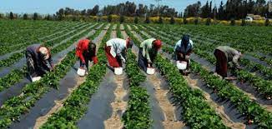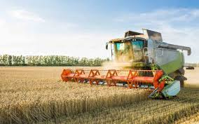

|  |  |
| --- | --- |
| **السؤال الثاني** | **رتب خطوات الزراعة بترتيب الصحيح ؟** |

